Поддержка работы с рекламными акциями Promo 2.0
Руководство пользователя
Версия 1.0
0. История изменений
Описание | Версия | Составили | Дата
Рабочая редакция | 0.1 | Бухал Пётр Сергеевич | 24 декабря 2013 г.
 | 0.2 | Бухал Пётр Сергеевич | 25 декабря 2013 г.
Первая редакция | 1.0 | Бухал Пётр Сергеевич | 25 декабря 2013 г.

1. Главное меню работы с акциями
Зайти в меню работы с рекламными акциями, которое расположено на области действий текущей формы заказа (смотрите снимок экрана 1.1). На текущий момент в СМП есть поддержка следующих типов акций:
- «Купи и получи» - рекламная акция, направленная на временное снижение цены у определенной группы заказчиков (выделены голубым цветом);
- «Снижение цены» - при покупке определенных наименований продукта в определенном количестве предоставляется бонус в виде скидки на закупленное количество продукта согласно механике либо в виде бесплатного продукта из участвующих в акции продуктов (выделены оранжевым цветом).
Механика работы с каждыми типом акций описана в следующих разделах.
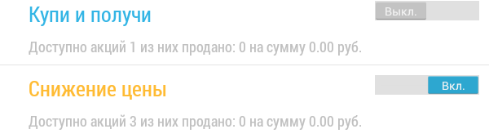
Снимок экрана 1.1. «Меню работы с рекламными акциями»
Главное меню представлено списком акций сгруппированными по типам. Для отключения доступности акций для текущей точки, в которой проходит визит, воспользуйтесь соответствующим переключателем 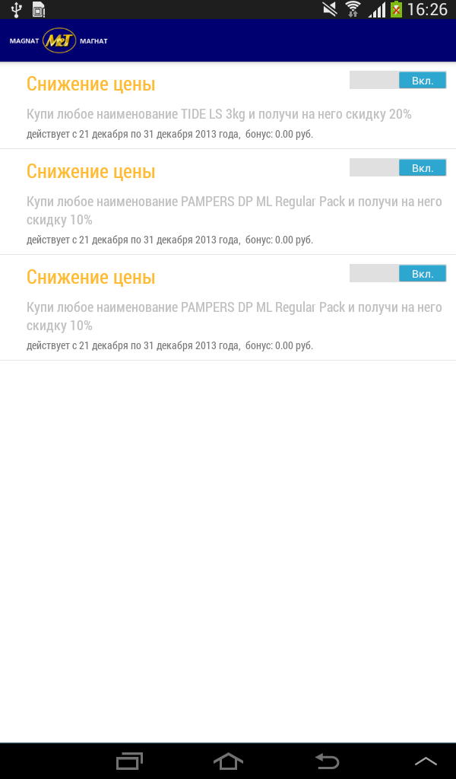 напротив элемента в списке акций. Описание каждого типа акции представлено:
- названием типа акции;
- количеством действующих акций данного типа;
- количеством проданных акций данного типа;
- суммой бонуса полученного по акции.
Замечание: По умолчанию все акции типа «Снижение цены» доступны, но все акции типа «Купи и получи» по умолчанию не доступны, их при необходимости нужно включить при помощи соответствующего переключателя.
Для перехода к списку акций определенного типа, выберите его в списке.
2. Работа с акциями конкретного типа
Выбрав тип акции в предыдущем списке, вы попадаете к списку акций выбранного типа (смотрите снимок экрана 2.1).
 | 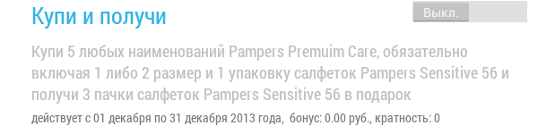
 | Снимок экрана 2.2. «Список акций (тип «Купи и получи»)»
 | 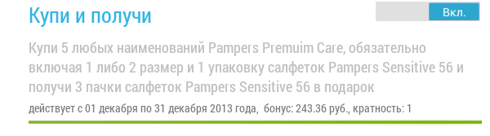
Снимок экрана 2.1. «Список акций (тип «Снижение цены»)» | Снимок экрана 2.3. «Список акций (тип «Купи и получи»), акция выполнена на 100%»
Для отключения доступности акции для текущей точки, в которой проходит визит, воспользуйтесь соответствующим переключателем напротив элемента в списке. Описание каждого типа акции представлено:
- названием типа акции;
- описанием механики действия акции;
- временным периодом действия акции;
- суммой бонуса полученного по акции;
- кратностью выполненной по акции (только для типа акций «Купи и получи»);
- индикатор хода выполнения акции (только для типа акций «Купи и получи», смотри снимок экрана 2.3).
Замечание: Индикатор хода выполнения акции по умолчанию скрыт, и показывается только при наличии движения выполнения акции.
Замечание: По умолчанию все акции типа «Снижение цены» доступны.
При формировании агентом заказа на различных этапах работы с ним (пополнение, продажа инициатив и т.д.), часть проданных позиций может принять участие в какой либо из действующих на данный момент акций. Так при помощи индикатора хода выполнения акции агент может увидеть в списке текущий уровень выполнения акции и при возможности довыполнить акцию. Для удобства агента позиции, которые могут принять участие в акции, выделены индикаторами в основном списке заказа. Для перехода к акции, выберите его в списке.
Аналогично с формой заказа, в списке товаров можно посмотреть детали выбранной товарной позиции, при помощи длительного нажатия на ней.
2.1. Работа с типом акции «Снижение цены»
«Снижение цены» - рекламная акция, направленная на временное снижение цены у определенной группы заказчиков (выделены оранжевым цветом). Бонус предоставляется за каждую купленную комбинацию продуктов согласно условию акции.
Пример: Предоставляется 20% скидка на всю линейку продукции Ariel 3кг. в период с 15 июня по 16 июля’13 заказчику X.
Кнопка включения акции
Механика акции
Тип акции
Период действия акции и текущий бонус
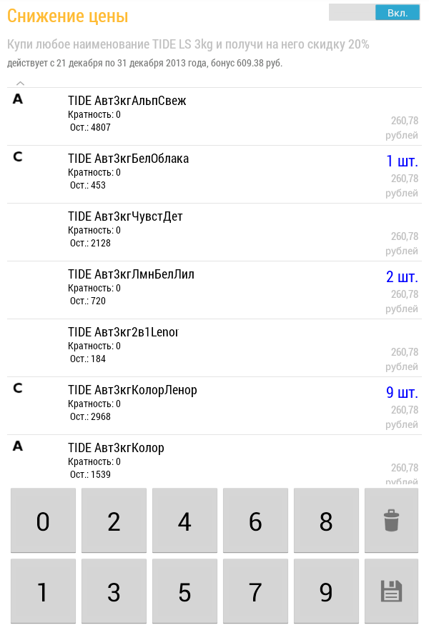
Снимок экрана 2.1.1. «Форма для работы с типом акции «Снижение цены»»
Форма для работы с типом акции «Снижение цены» (смотрите снимок экрана 2.1.1) частично повторяет содержание элемента списка с предыдущей формы за исключением списка товаров участвующих в акции и клавиатуры для добавления позиций в заказ.
Замечание: Для отключения доступности акции, воспользуйтесь соответствующим переключателем напротив элемента в списке акций.
2.2. Работа с типом акции «Купи и получи»
«Купи и получи» - при покупке определенных наименований продукта в определенном количестве предоставляется бонус в виде скидки на закупленное количество продукта согласно механике либо в виде бесплатного продукта из участвующих в акции продуктов (выделены голубым цветом). Бонус предоставляется за каждую купленную комбинацию продуктов согласно условию акции.
Пример 1: Купи Ariel 3кг Белая Роза в количестве 4 шт. и Lenor концентрат 1 литр Скандинавская весна в количестве 2 шт. и получи одну упаковку Ariel 3кг Белая роза в подарок либо 15% скидки на закупленное кол-во.
Пример 2: Купи 3 любых наименования из ассортимента МИФ 2кг. в количестве 5 шт. каждого, обязательно включив в ассортимент МИФ 2кг. Color и 2 наименования средства для мытья посуды МИФ 500 мл. по 5 шт. каждого и получи 4 упаковки МИФ 2кг. Color в подарок либо 20% скидки на закупленное кол-во.
Кнопка включения акции
Тип акции
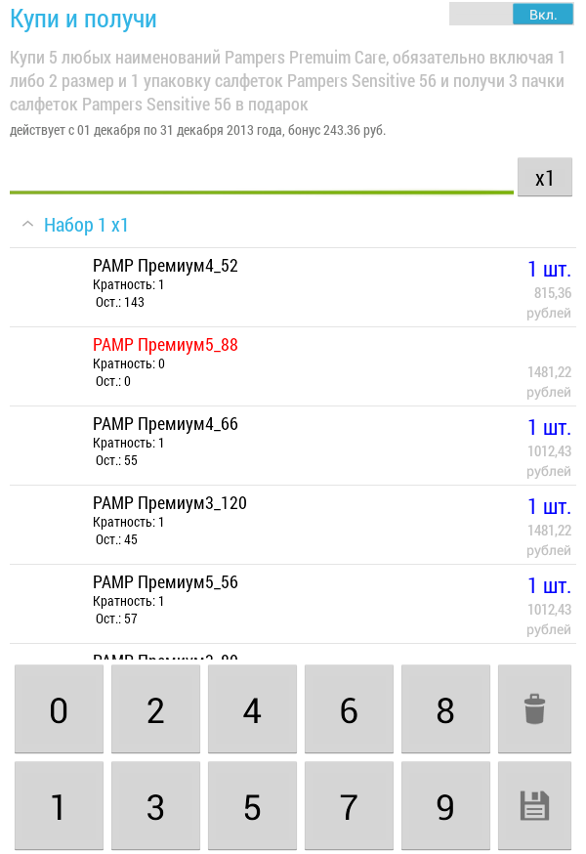
Кнопка изменения кратности
Механика акции
Группировка по наборам
Индикатор хода выполнения акции
Период действия акции
текущий бонус
Снимок экрана 2.2.1. «Форма для работы с типом акции «Купи и получи»»
Замечание. Так как по умолчанию этот тип акции выключен, перед началом работы ее необходимо активировать, воспользовавшись соответствующим переключателем .
Форма для работы с типом акции «Купи и получи» (смотрите снимок экрана 2.2.1) частично повторяет содержание элемента списка с предыдущей формы за исключением списка товаров участвующих в акции и клавиатуры для добавления позиций в заказ. Механика работы со списком товаров участвующих в акции идентична той, что используется на главной форме заказа.
Замечание. Обратите внимание, что товарные позиции, которые обязательно должны быть проданы по условиям акции, выделяются в списке товаров при помощи подчеркивания.
Некоторые акции этого типа предусматривают возможность выбора типа компенсации за выполнение условий механики, для поддержки данной возможности, при включении агентом акции ему будет предложено выбрать тип компенсации (смотрите снимок экрана 2.2.2), так же позднее есть возможность изменить сделанный выбор, при помощи переключателя типа компенсации 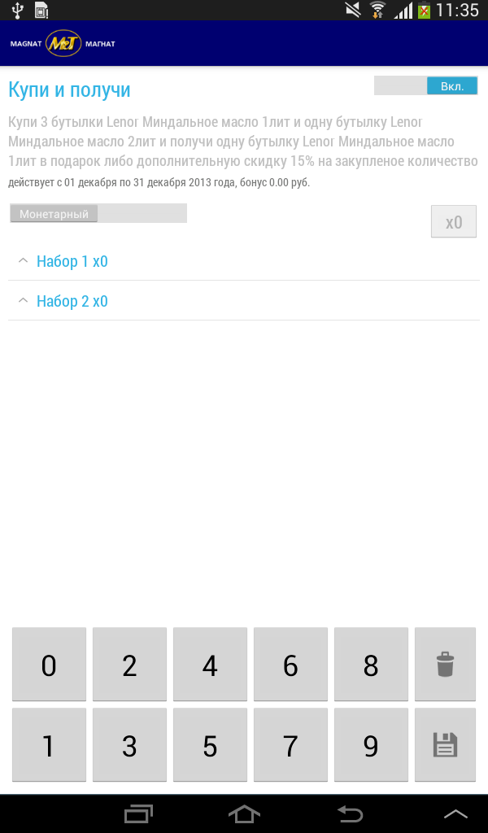.
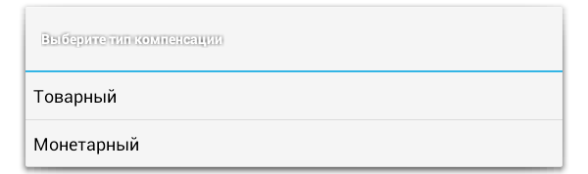
Снимок экрана 2.2.2. «Диалог выбора типа компенсации»
Для выбора доступны следующие типы компенсации:
- товарная;
- монетарная.
При выборе агентом того или иного типа компенсации товарные позиции в списке могут быть помечены если они являются бонусными, рядом с индикатором показано количество бонусного товара. Для индикации используется следующая легенда:
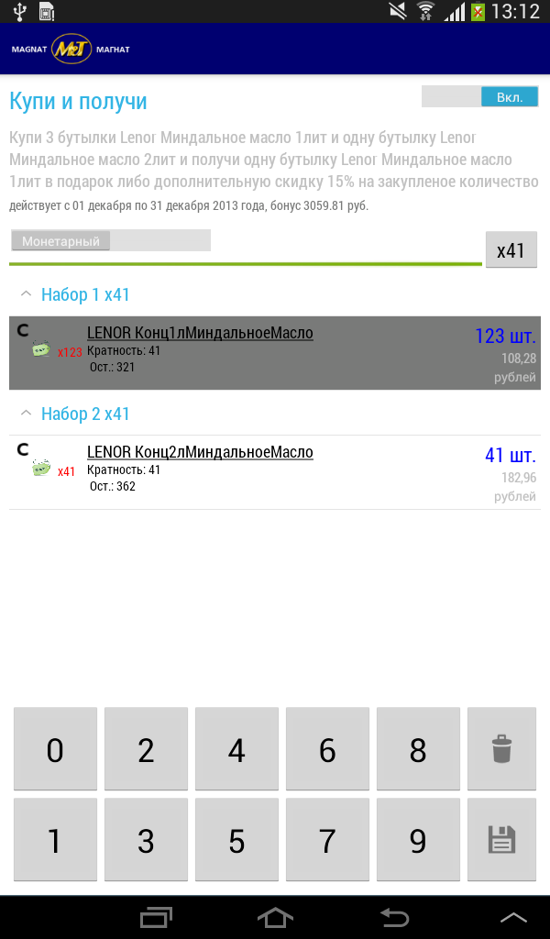 - при монетарном типе компенсации, если на бонусную товарную позицию действует скидка;
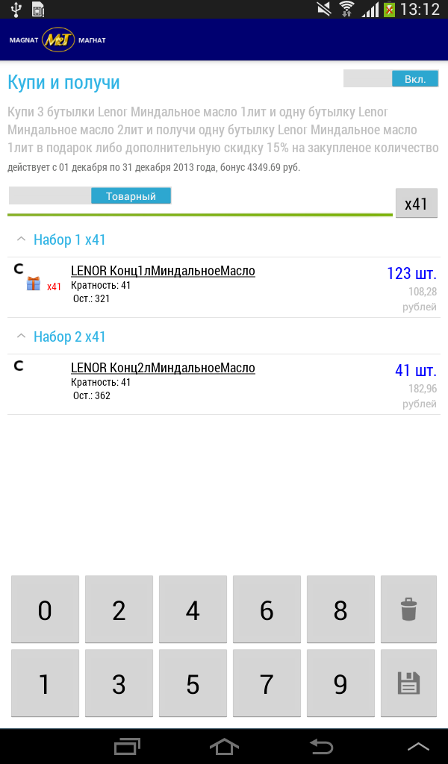 - при товарном типе компенсации, если бонусная товарная позиция предоставляется бесплатно.
Специфика этой акции предполагает, необходимость агента следить за процессом выполнения механики акции, для удобства, визуально это позволяет сделать индикатор, выполненный в виде полосы изменяющий свой цвет в зависимости от текущего выполнения условий механики. Шкала изменения этого индикатора такая:
- от 0% до 50% полоса принимает красный цвет;
- от 50% до 99% полоса принимает желтый цвет;
- от 100% и более полоса принимает зеленый цвет.
Зеленый цвет индикатора означает, что механика акции выполнена полностью. Так же, рядом с индикатором имеется кнопка изменения кратности, назначение кнопки простое, при выполнении условий механики акции один раз, кратность равна 1, при выполнении механики акции 2 раза, кратность равна 2 и так далее. Таким образом, агент, выполнив условия хотя бы один раз, может, при помощи кнопки изменения выбрать значение кратности (смотрите снимок экрана 2.2.3), и таким образом акция будет выполнена заданное агентом количество раз, все позиции будут умножены при прочих равных, что экономит время агента при работе.
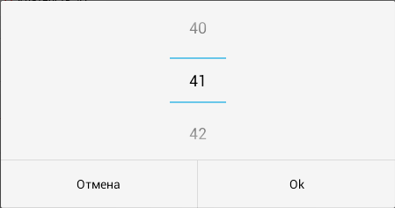
Снимок экрана 2.2.3. «Диалог изменения кратности»
Замечание. Если при попытке выхода из формы акции текущая кратность больше 0, но акция не была активирована, агенту будет предложено включить акцию.
Аналогично с формой заказа, в списке товаров можно посмотреть детали выбранной товарной позиции, при помощи длительного нажатия на ней.

